Presseinformation
Ansprechpartnerin für
die Redaktion:
Barbara Mäurle
Münsterweg 12
59269 Beckum
T +49 2521 82994-12
Barbara.maeurle@holtgreife.com

Kontakt:
Solarlux GmbH
Industriepark 1
49324 Melle
T +49 5422 92710
F +49 5422 9271200
info@solarlux.com
www.solarlux.com

Melle, Oktober 2023

Vom großen Entwurf bis zum liebevollen Detail
Internationale Vortragsreihe „Architektur im Foyer“ begeistert durch inhaltliche Kontraste

Den persönlichen Arbeitsalltag für einige Stunden hinter sich lassen und in gelöster Atmosphäre inspirierende Impulse für Zukünftiges mitnehmen: das ist es, was die internationale Vortragreihe „Architektur im Foyer“ ihren Gästen bietet. Am 28. und 29. September fand die von Solarlux initiierte Veranstaltung bereits zum fünften Mal statt, live vor Ort sowie via Livestream zuhause. In guter Tradition konnten erneut spannende Referenten aus ganz Europa gewonnen werden, die über ihre Herangehensweise an Bauaufgaben sowie ihre grundsätzliche Haltung zu baukulturellen Fragen berichteten. Die Besonderheit war das große Spektrum, das die Vorträge abdeckten und für große Zustimmung bei den anwesenden Architekturschaffenden sorgte. Teil der Veranstaltung war wie gewohnt auch die Verleihung des Design Educates
Awards durch die Laka Stiftung aus Polen.

Gleich zu Beginn musste das Organisationsteam seine Flexibilität unter Beweis stellen, da der erste, mit Spannung erwartete Referent Mark Jenewein von LOVE architecture + urbanism aus Graz krankheitsbedingt leider ausfiel. Die Aufgabe wurde mit Bravour gemeistert: Mit seinem Vortrag „Architektur in Zeiten von Klimawandel und Künstlicher Intelligenz“ schloss Jan Krause, Professor für Architektur Media Management (AMM) an der Hochschule Bochum, die drohende Lücke perfekt. Das eine oder andere Schmunzeln lösten dabei die experimentellen Architekturentwürfe seiner Student:innen aus, die im Rahmen des Studiums mit KI generiert wurden. Noch darf man also Aufatmen als Architekturschaffender. Darüber hinaus führte er mit gewohnt hohem Architektursachverstand durch den Nachmittag und moderierte kurzweilig die abschließende Diskussionsrunde zwischen den Referenten und den architekturaffinen Gästen vor Ort.

Vielfältige Architekturvorträge, die begeisterten
Für großen Zuspruch bei den Besuchern sorgte insbesondere die große Bandbreite, die die einzelnen Vorträge abdeckten. Spürbar war dies insbesondere zwischen den beiden Vortragenden Arne Lijbers, Büropartner bei Mecanoo in Delft, und Bart Lens, Gründer von LENS°ASS aus dem belgischen Hasselt. Arne Lijbers präsentierte unter dem Arbeitstitel „Vom Zug bis zur Stadt: Menschen, Orte, Ziele, Poesie“ großmaßstäbliche Bauvorhaben aus der ganzen Welt, die sich mit den Herausforderungen zukünftiger Generationen beschäftigen. Darunter städtebauliche Masterpläne oder neue Wege zu einer nachhaltigen Mobilität, die den Menschen und seine Bedürfnisse in den Mittelpunkt stellen.

Um den wertschätzenden Erhalt von Bestandsgebäuden – im deutlich kleineren Maßstab als bei Mecanoo – ging es im Beitrag von Bart Lens. Das Motto seines Vortrags lautete entsprechend „Ein Ziel, die Geschichte weiterzuschreiben, anstatt Geschichte zu schreiben“. Die Idee dahinter formulierte er mit eigenen Worten so: „Es geht nicht um Rekonstruktion, nicht um eine Konfrontation zwischen dem Bestehenden und dem Neuen. Es ist der dritte Weg, das Einpassen des Neuen in einen historischen Kontext. Durch das sorgfältige Detaillieren und die fachkundige Ausführung wird das Ganze zu einem Projekt auf hohem architektonischem Niveau.” Diesen baukulturellen Leitgedanken veranschaulichte er mit Bauprojekten, die durch ihre durchdachten Detaillösungen und ihre hohe Ästhetik bei der Materialwahl den Besuchern der fünften Vortragsreihe „Architektur im Foyer“ auf dem Solarlux Campus sicherlich lange im Gedächtnis bleiben werden.

Design Educates Awards und „Solarlux Choice”
Ein weiteres Highlight der Veranstaltung „Architektur im Foyer“ war am vorangegangenen Donnerstagabend die Preisverleihung der unabhängigen Design Educates Awards 2023. Ein ebenfalls inspirierender Abend mit vielen neuen Eindrücken, zu denen auch die beiden Werkvorträge von Professor Dr. Thomas Schröpfer und Jeroen de Willigen ihren nicht unwesentlichen Teil beitrugen.

Die Design Educates Awards prämieren ausschließlich Entwürfe aus Architektur und Design, die über Ästhetik und Funktion hinaus einen Mehrwert für Bildung und Information in einer zunehmend komplexen Umwelt bieten. Ins Leben gerufen wurde der Preis von der Laka Stiftung, die Jury setzt sich aus internationalen Architektur- und Designexperten wie Pritzkerpreisträger Professor Toyo Itō, Professorin Anna Heringer oder ArchDaily-Gründer David Basulto zusammen, um nur einige zu nennen. Solarlux ist Förderer und Veranstalter der Preisverleihung. Die zumeist jungen Preisträger:innen waren aus der ganzen Welt angereist, um ihre Auszeichnungen persönlich in Empfang zu nehmen. Darunter auch die „Solarlux Choice“ in der Kategorie Architectural Design für die Auferstehungskapelle des österreichischen Architekturbüros LP architektur ZT GmbH aus Altenmarkt. Architekt Tom Lechner über seinen architektonischen Ansatz, der auch für die Wahl des Solarlux Teams ausschlaggebend war: „Die Auferstehungskappelle zeigt Architektur auf ungeschminkte Weise, ehrlich und bescheiden in Konstruktion und Materialität, selbstbewusst im Ausdruck und unverwechselbar in ihrer Identität.“

Solarlux GmbH, Oktober 2023 – Abdruck frei – 4.998 Zeichen (inkl. Leerzeichen).
Um Zusendung von Belegen an die Pressestelle in Beckum wird gebeten.

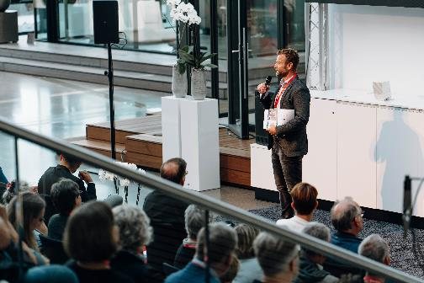
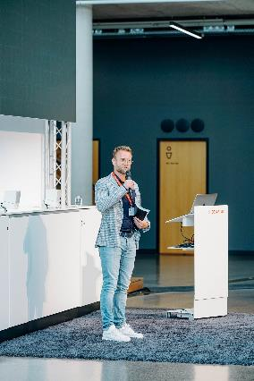
Solarlux-AiF-2023-Stefan-Holtgreife-01+02.jpg (Fotos: Solarlux):
Insgesamt verfolgten knapp 600 Architekturinteressierte die Veranstaltung live vor Ort und via Livestream. Geschäftsführer Stefan Holtgreife begrüßte die Gäste an beiden Tagen persönlich.
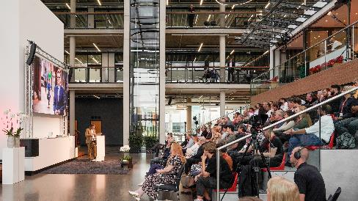
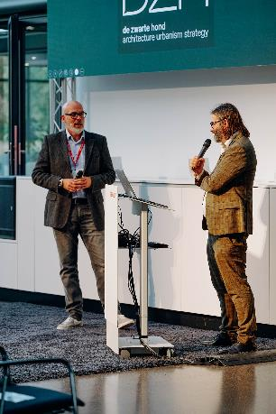
Solarlux-AiF-2023-Jeroen-de-Willligen 2.jpg (Foto: Solarlux)

Solarlux-AiF-2023-Jeroen-de-Willligen 1.jpg (Foto: Solarlux)
(Links: Solarlux Marketingleiter Matthias Fuchs, rechts: Jeroen de Willigen)
Für den ersten Veranstaltungstag konnte Jeroen de Willigen (rechts, mit Marketingleiter Matthias) als Referent gewonnen werden: Er ist Partner im Rotterdamer Architektenbüro De Zwarte Hond und für zahlreiche Stadtentwicklungsprojekte verantwortlich.
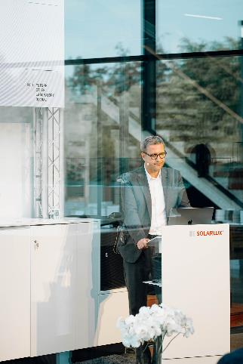
Solarlux-AiF-2023-Thomas-Schroepfer.jpg
(Foto: Solarlux): Unter dem Titel „Dichte und grüne Städte: Architektur als urbanes Ökosystem“ hat Prof. Dr. Thomas Schröpfer, Director Advanced Architecture Laboratory, Singapore University of Technology and Design, über seine Arbeit referiert.

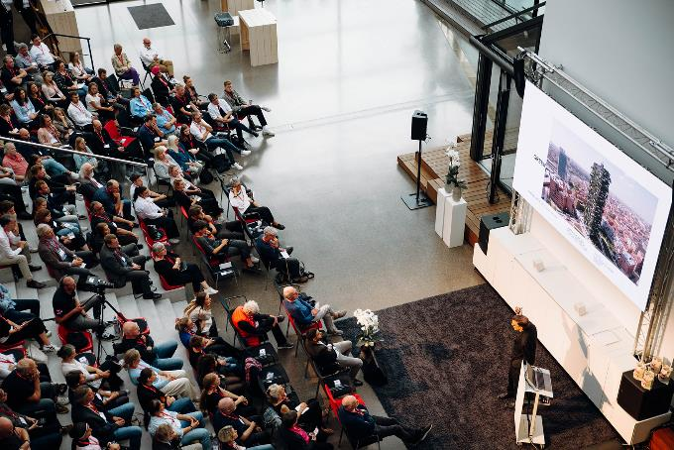
Solarlux-AiF-2023-Jan-Krause.jpg (Foto: Solarlux): Mit seinem Vortrag „Architektur in Zeiten von Klimawandel und Künstlicher Intelligenz“ griff Jan Krause, Professor für Architektur Media Management (AMM) an der Hochschule Bochum, zwei aktuelle Themen auf, die viele beschäftigt.

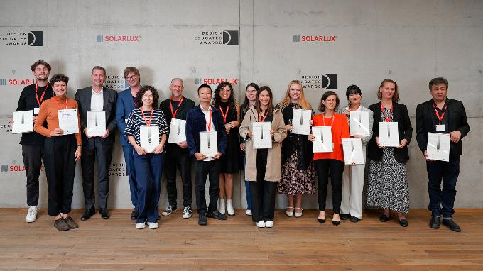
Solarlux-AiF-2023-Preistraeger_Design-Educates-Awards.jpg (Foto: Bartlomiej Witkowski für Solarlux): Die zumeist jungen Preisträger:innen des Design Educates Awards 2023 kamen aus der ganzen Welt, um ihre Auszeichnungen persönlich in Empfang zu nehmen.

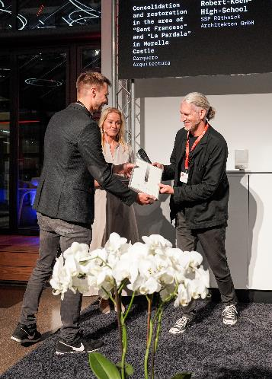
Solarlux-AiF-2023-Solarlux-Choice.jpg (Foto: Bartlomiej Witkowski für Solarlux):
Der Preisträger Tom Lechner (rechts) von LP architektur ZT GmbH nimmt die „Solarlux Choice“ in der Kategorie Architectural Design für die Auferstehungskapelle in Empfang.

Hashtags:
#solarlux #architekturimfoyer #designeducates

Solarlux auf LinkedIn:
https://www.linkedin.com/company/solarluxgmbh/

Über Solarlux GmbH
Seit 40 Jahren ist Solarlux Spezialist für bewegliche Fenster- und Fassadenlösungen aus einer Hand. Sämtliche Produkte – von Glas-Faltwänden, Schiebefenstern und Glasanbauten bis hin zu Balkonverglasungen und Vorhangfassaden – sind Eigenentwicklungen, die mit Leidenschaft und Präzision produziert werden und dem Qualitätsanspruch „Made in Germany“ entsprechen. Als partnerschaftlicher Begleiter bei der Planung und Umsetzung von Bauvorhaben ist das deutsche Familienunternehmen auf die umfassende Unterstützung von Architekten, Handwerksbetrieben und Bauherren spezialisiert. Dabei werden Sorgfalt und Erfindergeist gekonnt miteinander verbunden – immer mit dem Ziel vor Augen, für jedes noch so anspruchsvolle Projekt die optimale Lösung zu entwickeln. Gegründet von Herbert Holtgreife, wird das niedersächsische Unternehmen mit Sitz in Melle bei Osnabrück in zweiter Generation von seinem Sohn Stefan Holtgreife geführt. In der Unternehmenszentrale am Solarlux Campus sowie in 45 Vertriebsstandorten weltweit wirken rund 1000 Mitarbeiter am Erfolg mit.

